Муниципальное казенное дошкольное образовательное учреждение
«Детский сад п. Кедровый»

Методическая разработка по изготовлению «Рамки-оригами в подарок папам к 23 февраля»
в старшей –подготовительной группе.

Выполнила: воспитатель первой категории
Сучкова Антонина Владимировна
Уважаемые коллеги! Предлагаю вам сделать с детьми старшей, подготовительной группы «Рамку-оригами в подарок папам к 23 февраля».
Для этого вам понадобится: квадратные, цветные стикеры, вырезанные звёзды из цветной бумаги, клей-карандаш, чтобы их приклеить и фото папы, вырезанное кружкомпо размеру рамки.
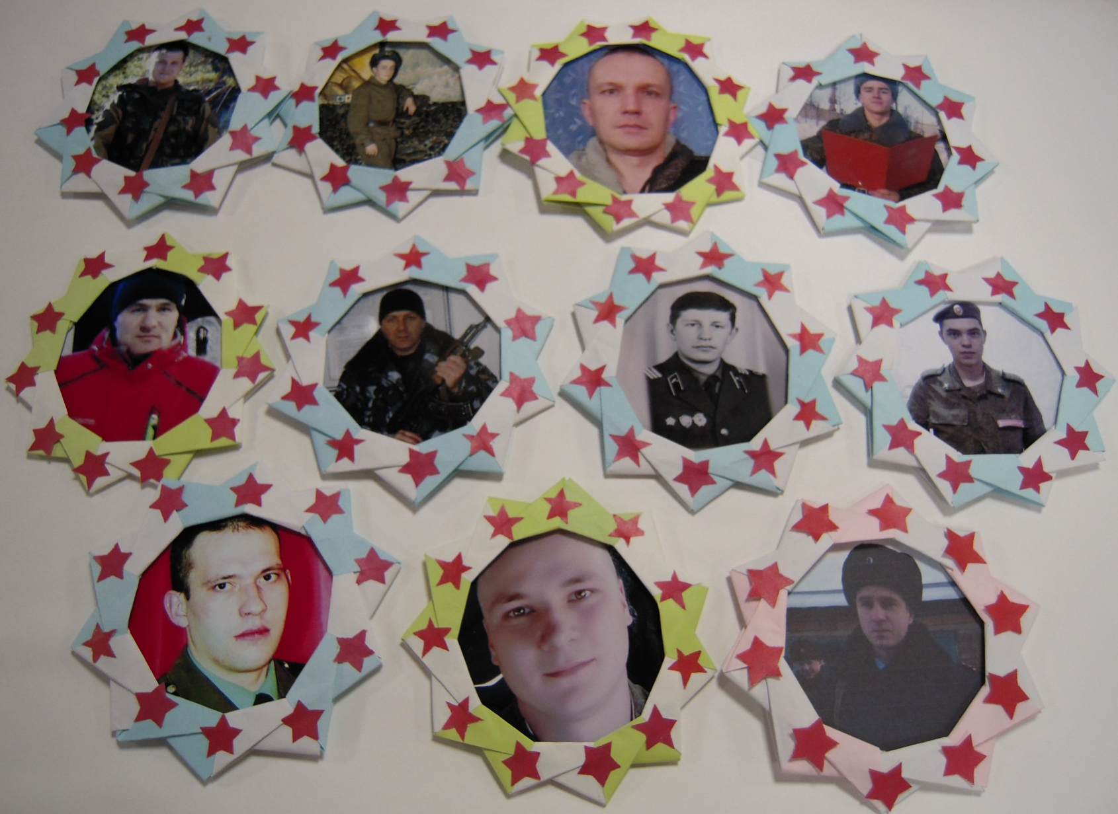
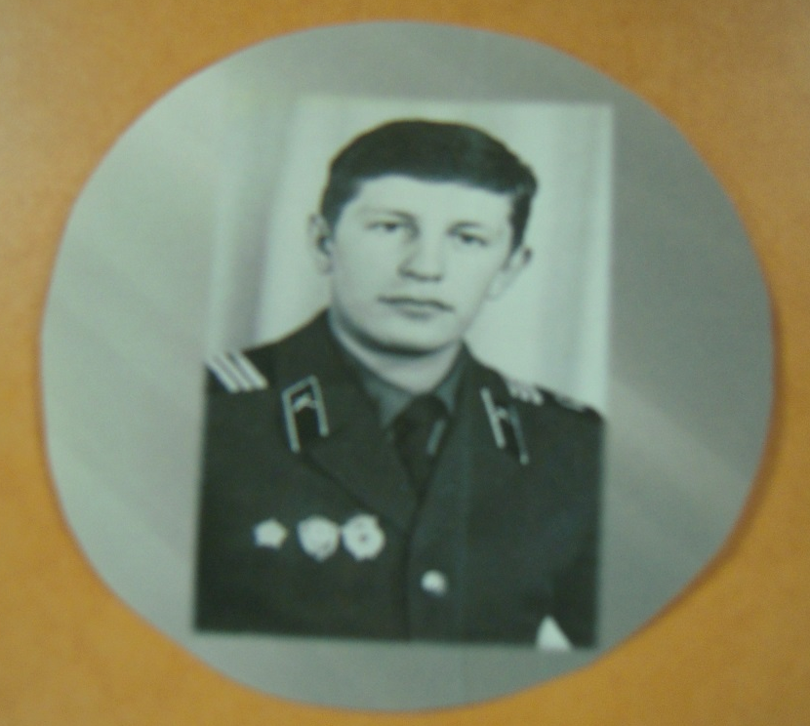
Способ складывания деталей очень простой: квадрат делится на 4 части путём сложения пополам и ещё раз пополам. Затем все углы соединяются в середине квадрата и в таком сложенном виде, складывается прямоугольник. И теперь его нужно сложить по диагонали с одной и другой стороны. Элемент готов и так сложить 10-12 штук, в зависимости от размера фото.
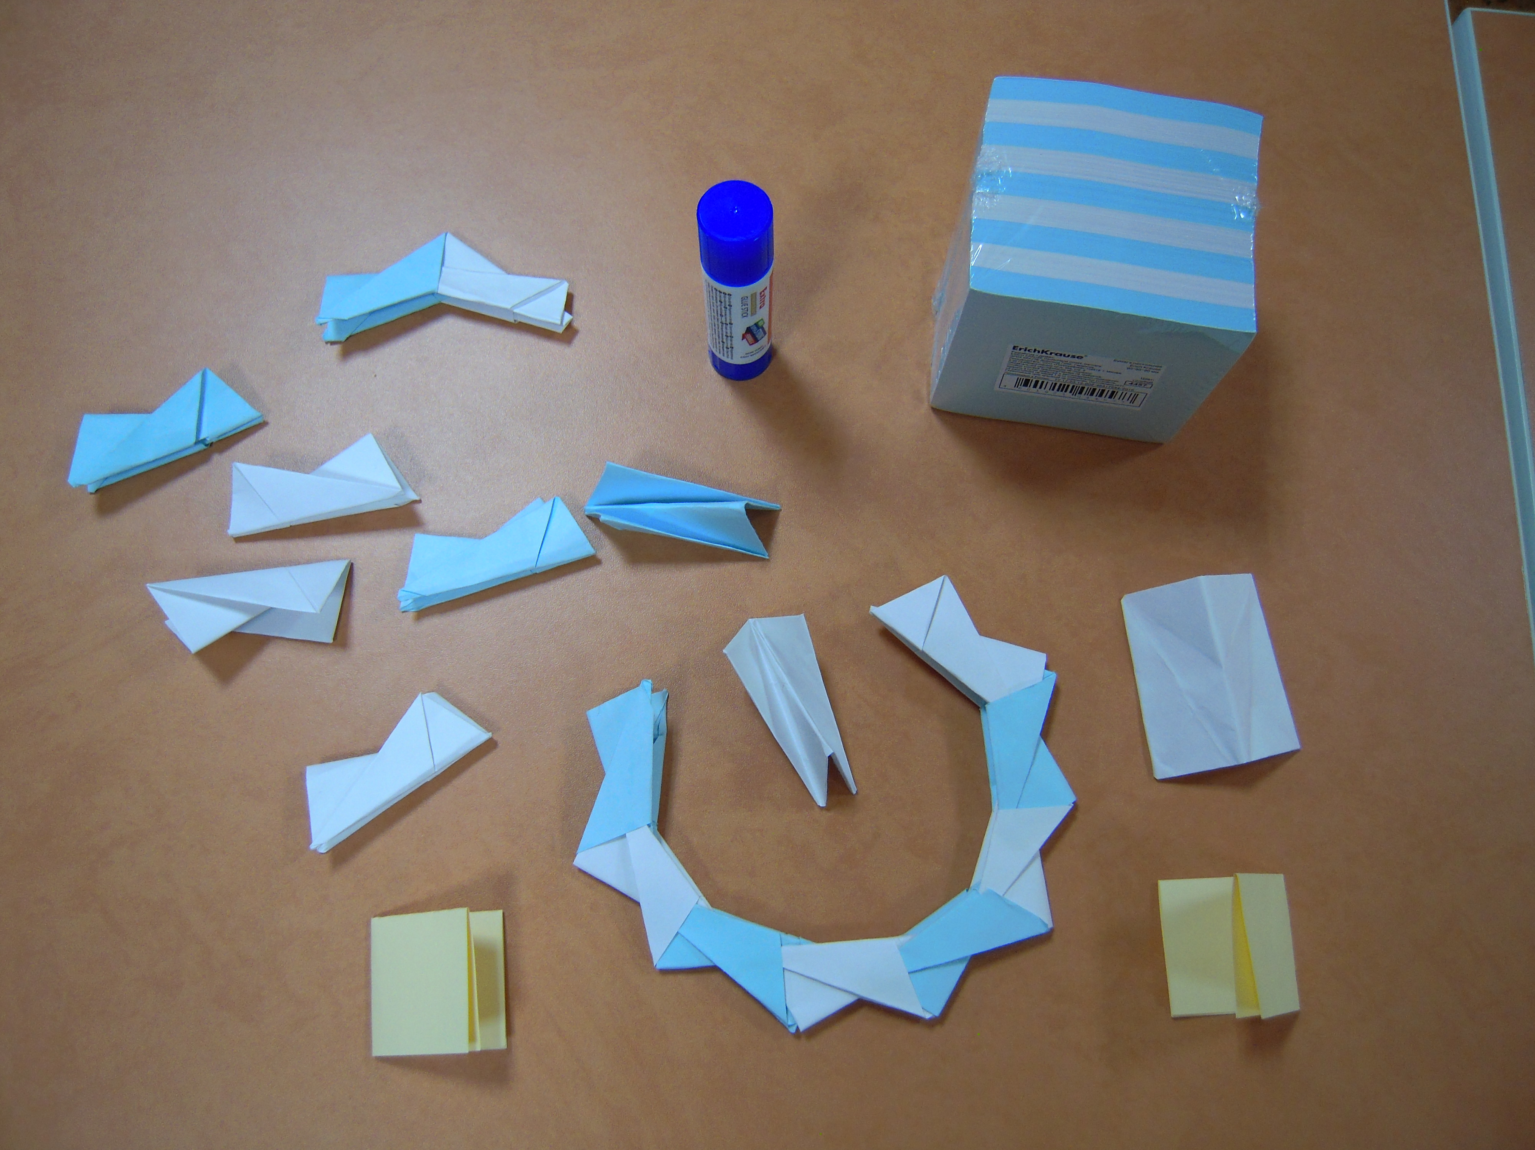

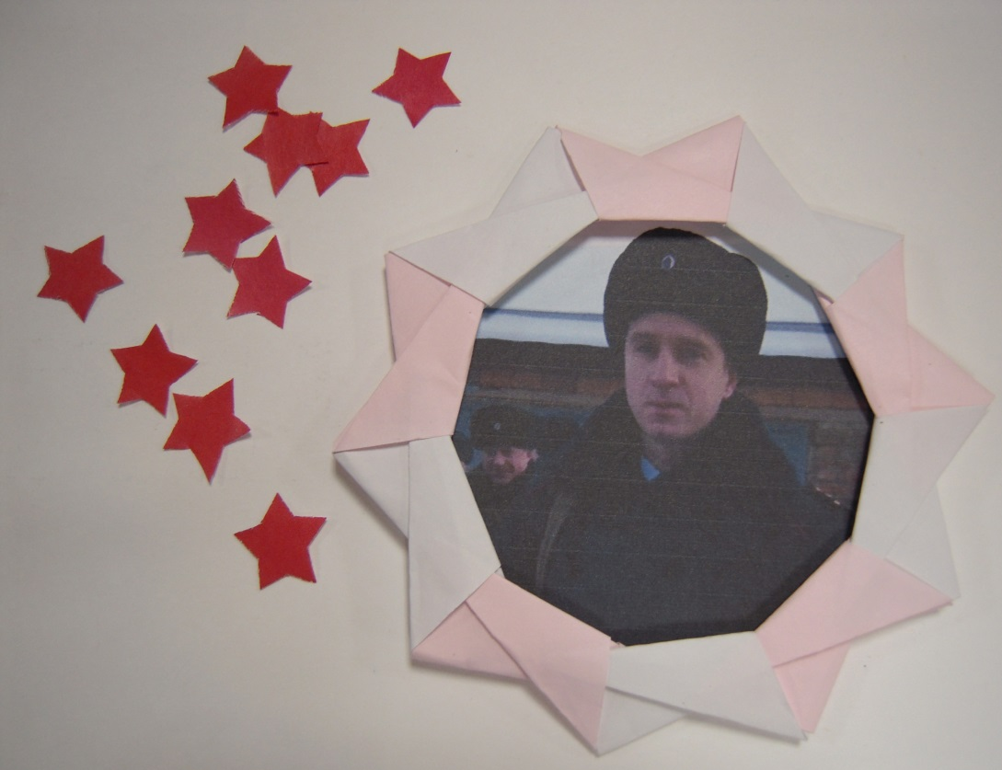
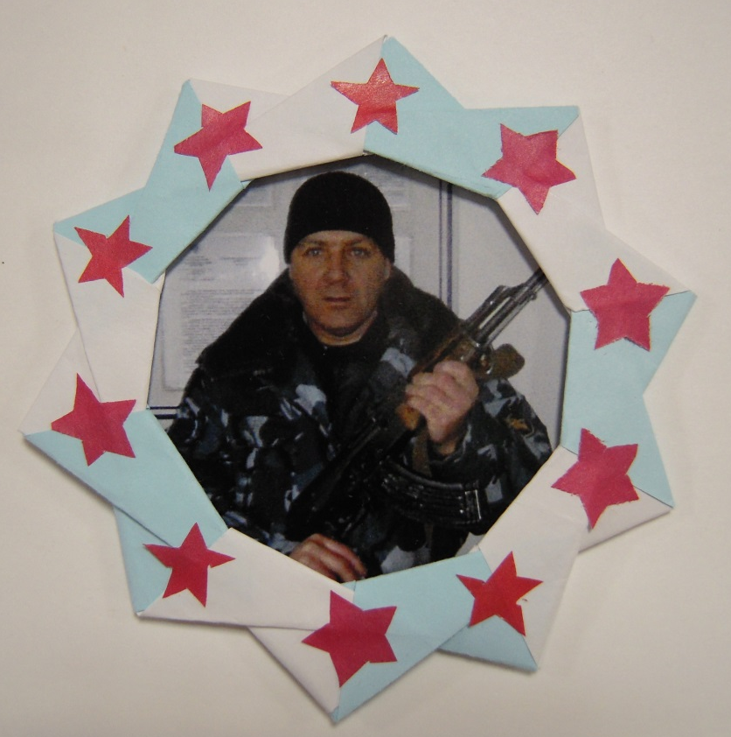
Если моя идея понравилась, то желаю вам успехов в её изготовлении!

